OBJAVA ZA MEDIJE

U HRVATSKOJ AKADEMIJI ZNANOSTI I UMJETNOSTI OTVOREN 22. EUROPSKI KONGRES PALEOPATOLOŠKOG DRUŠTVA

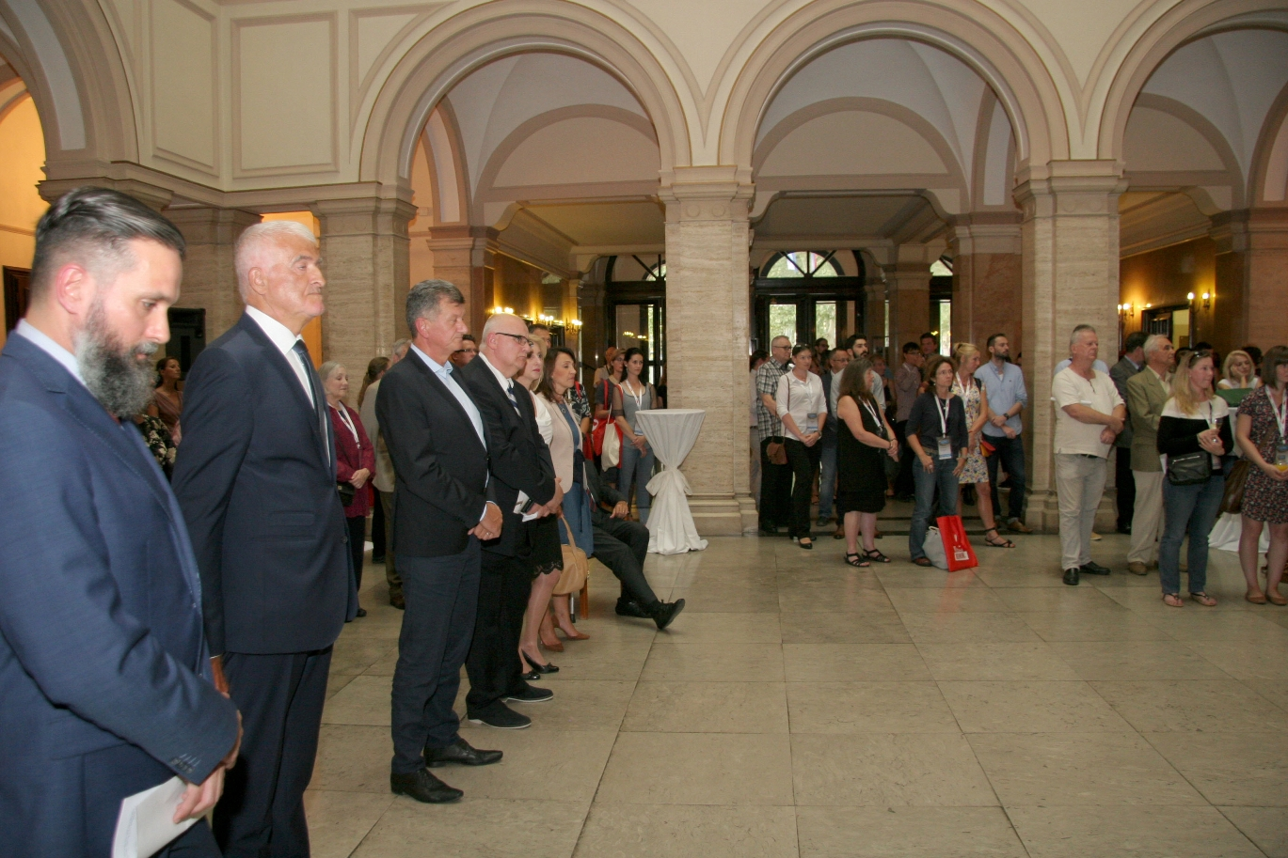

Zagreb, 28. kolovoza 2018. – U atriju palače Hrvatske akademije znanosti i umjetnosti u utorak 28. kolovoza održana je svečanost otvorenja 22. europskog kongresa Paleopatološkog društva (Paleopathology Association – PPA) koji se do 1. rujna održava u Zagrebu pod Akademijinim visokim pokroviteljstvom. Na kongresu se okupilo oko 200 znanstvenika i stručnjaka iz različitih znanstvenih područja iz 29 zemalja. Kongres je otvorio ministar zdravstva Milan Kujundžić, izaslanik premijera Andreja Plenkovića koji je kazao da paleopatologija može pomoći u razotkrivanju i prevenciji bolesti u 21. stoljeću na temelju iskustava iz davne prošlosti. Po njegovim riječima, paleopatologija je aktualna i zbog nedavne izbjegličke krize, kao i jačanja antivakcinalnog pokreta koje je rezultiralo ponovnom pojavom bolesti za koje se donedavno smatralo da su iskorijenjene.
Na otvorenju kongresa govorio je i predsjednik HAZU akademik Zvonko Kusić koji je istaknuo zasluge glavnog tajnika Akademije i predsjednika Hrvatskog antropološkog društva akademika Pavla Rudana za razvoj hrvatske antropologije. Zaslugom akademika Rudana 1974. je u Hrvatskoj održan prvi znanstveno-radni skup pod naslovom „Škola biološke antropologije", a on je 1978. održao prvo predavanje iz antropologije. U Zagrebu je 1976. osnovano i Europsko antropološko društvo, a 1977. i prvi kongres Europskog antropološkog društva.
Paleopatologija je znanstvena grana koja proučava ljudske biološke ostatke (kosti, zube, genetičke uzorke) arheoloških populacija kako bi odgovorila na mnoga pitanja o zdravlju, nasilju i drugim biološkim i socijalnim odlikama i pojavama. Iz tog razloga, u paleopatološkim istraživanjima naglašen je interdisciplinarn i multidisciplinarni pristup koji se ponajviše ogleda u kombinaciji društveno-humanističkih s prirodno-medicinskim znanostima i metodama. Paleopathology Association osnovali su 1973. znanstvenici iz Kanade i SAD-a i ono danas predstavlja globalnu znanstvenu zajednicu koju čine brojni stručnjaci i znanstvenici iz različitih područja znanosti. Budući da paleopatologija obuhvaća širok raspon znanstvenih disciplina (biološka antropologija, povijest znanosti, arheologija, medicina, molekularna biologija, genetika i sl.), sudionici skupa pokušat će rekonstruirati utjecaj bolesti ali i drugih patoloških stanja na opće zdravlje i način života drevnih ljudi u njihovom biološkom i kulturnom kontekstu.
Glavne teme kongresa su uz ostalo parazitske infekcije i zarazne bolesti u prošlosti, paleoradiologija i proučavanje mumija te upotreba biomolekularnih metoda (analiza drevne DNK) u otkrivanju bolesti u arheološkim populacijama. Znanstveni program kongresa organiziran je kroz 80 usmenih predavanja, 74 poster-prezentacije, jednu radionicu i tri plenarna predavanja. Predavači na ovom znanstvenom skupu dolaze iz nekih od najjačih svjetskih znanstvenih centara kao što su sveučilišta u Oxfordu, Cambridgeu, Tel Avivu, Zürichu i Padovi, sveučilišta Arizona State i Notre Dame, sveučilište Sapienza u Rimu, institut Max Planck, i dr. Među sudionicima svakako se ističu prof. dr. sc. Frank Rühli s Instituta za evolucijsku medicinu Sveučilišta u Zürichu, vodeći svjetski autoritet na prodručju paleoradiologije i proučavanja mumificiraniih ostataka, dr. sc. Kirsten Bos, voditeljica grupe za molekularnu paleopatologiju na Institutu za znanost ljudske povijesti Max Planck, prof. dr. sc. Fred Smith sa Sveučilišta Illionis State, jedan od vodećih znanstvenika na području proučavanja neandertalaca i evolucije anatomski modernih ljudi, dr. sc. Piers Mitchell sa Sveučilišta u Cambridgeu, stručnjak na području paleoparazitologije te prof. dr. sc. Jane Buikstra, jedna od vodećih paleopatolognja današnjice sa Sveučilišta Arizona State.
Glavni organizator skupa je Institut za antropologiju u suradnji s Paleopatološkim društvom, Znanstvenim vijećem za antropologijska istraživanja HAZU te udrugom Gea Croatica. Predsjednik kongresa je dr. sc. Mario Novak, znanstveni suradnik Instituta za antropologiju.
Osim značaja za razvoj hrvatskog turizma i gospodarstva, kongres će poslužiti i kao platforma za formiranje nekoliko novih međunarodnih projektnih konzorcija u kojima će Institut za antropologiju sudjelovati u bližoj budućnosti u područjima paleopatologije, analize drevne DNK, paleoantropologije, arheologije, rekonstrukcije prehrane kroz analizu stabilnih izotopa, promocije znanosti i sl., što će rezultirati budućim projektnim prijavama s ciljem povlačenja sredstava prvenstveno iz EU fondova, a posljedično i jačom integracijom hrvatskih stručnjaka u vrhunsku europsku i svjetsku znanost.

Marijan Lipovac
Ured za odnose s javnošću i medije HAZU

